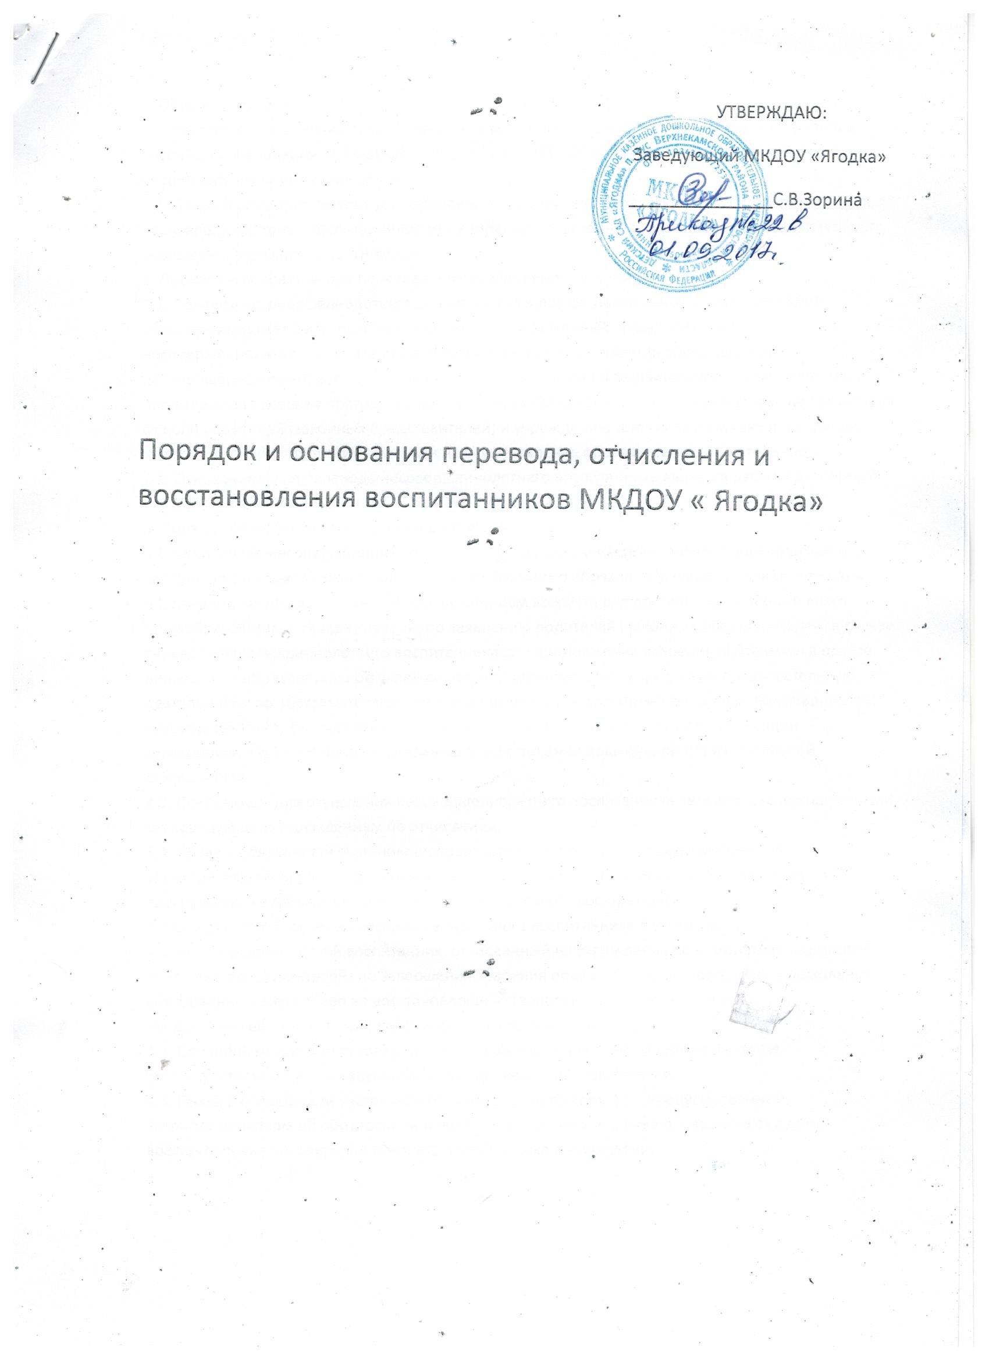

1. Общие положения 1.1. Настоящее Положение разработано в соответствии с частью 2 ст. 30 Федерального закона Российской Федерации от 29 декабря 2012 г. N 273-ФЗ "Об образовании в Российской Федерации", Уставом учреждения. 1.2. Данный документ регулирует порядок и основания перевода, отчисления и восстановления несовершеннолетних воспитанников муниципального казённого дошкольного образовательного учреждения детского сада «Ягодка». 2. Порядок и основания для перевода несовершеннолетнего воспитанника 2.1. Перевод несовершеннолетнего воспитанника в другое дошкольное образовательное учреждение может быть: по заявлению родителей (законных представителей) несовершеннолетнего воспитанника, в том числе в случае перевода обучающегося несовершеннолетнего воспитанника в другое дошкольное образовательное учреждение для продолжения освоения программы дошкольного образования; по обстоятельствам, не зависящим от воли родителей (законных представителей) и учреждения, том числе в случаях ликвидации учреждения, аннулирования лицензии на осуществление образовательной деятельности; 2.2. Основанием для перевода несовершеннолетнего воспитанника является распорядительный акт заведующего учреждением. 3. Порядок отчисления несовершеннолетнего воспитанника 3.1. Отчисление несовершеннолетнего воспитанника из учреждения может производиться в следующих случаях: в связи с получением дошкольного образования (завершения обучения) и достижения несовершеннолетним воспитанником возраста для поступления в первый класс общеобразовательной организации; по заявлению родителей (законных представителей) в случае перевода несовершеннолетнего воспитанника для продолжения освоения программы в другое дошкольное образовательное учреждение, осуществляющего дошкольную образовательную деятельность; по обстоятельствам, не зависящим от воли родителей (законных представителей) несовершеннолетнего воспитанника и учреждения, в том числе в случаях ликвидации учреждения, аннулирования лицензии на осуществление дошкольной образовательной деятельности. 3.2. Основанием для отчисления несовершеннолетнего воспитанника является распорядительный акт заведующего учреждением об отчислении. 3.3. Права и обязанности участников образовательного процесса, предусмотренные законодательством об образовании и локальными нормативными актами учреждения, прекращаются с даты отчисления несовершеннолетнего воспитанника. 4. Порядок восстановления несовершеннолетнего воспитанника в учреждении 4.1. Несовершеннолетний воспитанник, отчисленный из учреждения по инициативе родителей (законных представителей) до завершения освоения образовательной программы дошкольного образования, имеет право на восстановление по заявлению родителей (законных представителей) при наличии в учреждении свободных мест. 4.2. Основанием для восстановления несовершеннолетнего воспитанника является распорядительный акт заведующего учреждением о восстановлении. 4.3. Права и обязанности участников образовательного процесса, предусмотренные, законодательством об образовании и локальными актами учреждения возникают с даты восстановления несовершеннолетнего воспитанника в учреждении.
Порядок оформления возникновения, приостановления и прекращения отношений между муниципальным казённым дошкольным образовательным учреждением детским садом «Ягодка» и родителями (законными представителями) несовершеннолетних обучающихся 1. Общие положения 1.1. Настоящий Порядок разработан в соответствии с Федеральным Законом «Об образовании в Российской Федерации», приказом Минобрнауки РФ от 30.08.2013 г. № 31014 «Об утверждении Порядка организации и осуществления образовательной деятельности по основным общеобразовательным программам – образовательным программам дошкольного образования», Федеральным государственным образовательным стандартом дошкольного образования, Уставом учреждения. 1.2. Данный документ регулирует порядок оформления возникновения, приостановления и прекращения отношений между учреждением и родителями (законными представителями) несовершеннолетних обучающихся. 2. Порядок оформления возникновения образовательных отношений 2.1. Основанием возникновения образовательных отношений между учреждением и родителями (законными представителями) является приказ заведующего о зачислении ребенка дошкольного возраста в учреждение. 2.2. Изданию приказа о зачислении предшествует заключение договора об образовании по основной общеобразовательной программе дошкольного образования и заявления родителя (законного представителя) несовершеннолетнего обучающегося. 2.3. Права и обязанности участников образовательного процесса в учреждении, возникают с момента зачисления несовершеннолетнего обучающегося в учреждение. 2.4. Отношения между учреждением и родителями (законными представителями) регулируются договором об образовании. Договор об образовании заключается в простой письменной форме. 3. Порядок приостановления образовательных отношений 3.1. Образовательные отношения могут быть приостановлены: в случае болезни воспитанника; на время карантина в учреждении; на время отпуска воспитанника. 3.2. Родители (законные представители) несовершеннолетнего обучающегося для сохранения места в учреждении предоставляют в учреждение документы, подтверждающие отсутствие воспитанника по уважительным причинам. 4. Порядок прекращения образовательных отношений 4.1. Образовательные отношения прекращаются в связи с отчислением несовершеннолетнего обучающегося из учреждения: в связи с получением образования (завершением обучения); досрочно. 4.2. Образовательные отношения могут быть прекращены досрочно в следующих случаях: по инициативе родителей (законных представителей) несовершеннолетнего обучающегося; в случае перевода обучающегося для продолжения освоения образовательной программы в другое дошкольное образовательное учреждение; по обстоятельствам, не зависящим от воли несовершеннолетнего обучающегося или родителей (законных представителей) и учреждения, в том числе в случае его ликвидации. 4.3. Досрочное прекращение образовательных отношений по инициативе родителей (законных представителей) несовершеннолетнего обучающегося не влечет за собой возникновение каких-либо дополнительных, в том числе материальных, обязательств указанного обучающегося перед учреждением. 4.4. Основанием для прекращения образовательных отношений является приказ заведующего об отчислении несовершеннолетнего обучающегося из учреждения. 4.5. Права и обязанности обучающегося, предусмотренные законодательством об образовании и локальными нормативными актами учреждения прекращаются с даты его отчисления из учреждения.

